Opakovanie učiva - stavba tela kvitnúcich rastlín
Popíš stavbu tela kvitnúcej rastliny na obrázkoch:
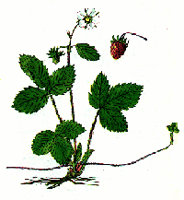
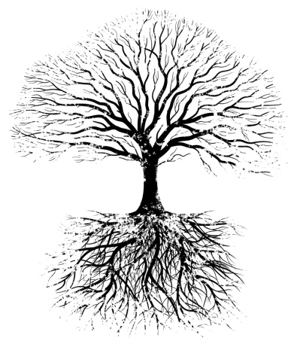

Drevnatú stonku majú .................................... Dužinatú stonku majú ...................................
Vyživovacie orgány sú ................................................................................................................................................. Rozmnožovacie orgány sú ..........................................................................................................................................
Spoj funkciu orgánu rastliny s príslušným orgánom:
prúdenie látok oboma smermi
KOREŇ
nepohlavné rozmnožovanie

fotosyntéza
STONKA
vyparovanie nadbytočnej vody

spája koreň a listy
LIST
upevňuje rastlinu v pôde

Cievne zväzky zabezpečujú ....................................................................................................................................... Nachádzajú sa v ....................................................., ......................................................, ........................................... Cievne zväzky majú ..................................................... a .......................................................... časť. Rozpustené anorganické látky z koreňa do listov rozvádza ............................................................................... Látky, ktoré vznikli pri fotosyntéze rozvádza z listov do koreňa .................................................................... Letokruhy vznikajú : ..................................................................................................................................................... ............................................................................................................................................................................................ ............................................................................................................................................................................................
Doplň tabuľku:
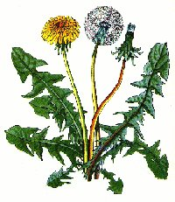 |  | 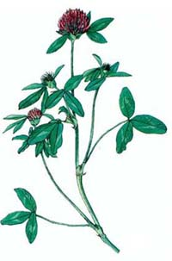 | 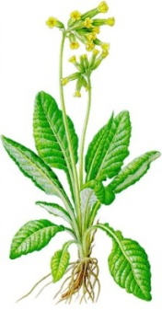 | 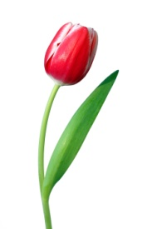 | 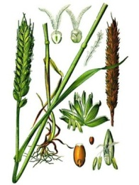 | 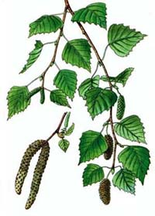
typ stonky
jednoduchý - zložený list
postavenie listov
jednotlivý kvet - súkvetie
typ súkvetia

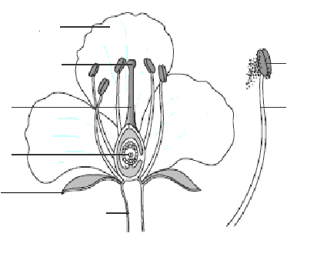
Popíš stavbu kvetu:

Je uvedený kvet obojpohlavný, alebo jednopohlavný, uveď prečo:
.............................................................................................................................................................................................
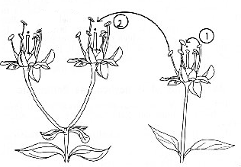
Čo znázorňuje uvedený obrázok ?
...................................................................................................
...................................................................................................
...................................................................................................
...................................................................................................
...................................................................................................

